Trong bài Bài 22: Sóng điện từ (SGK Vật lý 12) thì nội dung lý thuyết cần ghi nhớ sẽ được Đọc tài liệu tổng hợp dưới đây:

[anchor data-parent="1" id="song-dien-tu-la-gi"]Sóng điện từ là gì?[/anchor]
Sóng điện từ là điện từ trường lan truyền trong không gian.
Hình ảnh mô tả sóng điện từ:
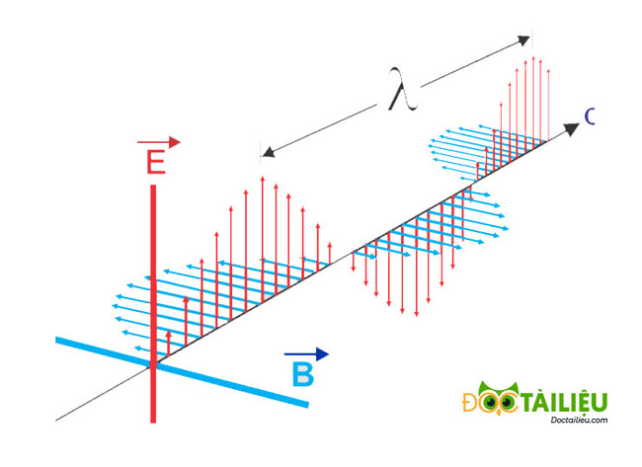

[anchor data-parent="1" id="cac-dac-diem-cua-song-dien-tu"]Các đặc điểm của sóng điện từ[/anchor]
Tổng hợp ngắn gọn những đặc điểm chính của sóng điện từ cần ghi nhớ:
- Sóng điện từ có thể lan truyền được trong môi trường khí, lỏng, rắn và cả chân không. Đây cũng là loại sóng duy nhất có thể lan truyền trong chân không.
- Sóng điện từ có đầy đủ các tính chất của sóng cơ như giao thoa, khúc xạ, phản xạ,… ; tuân theo các quy luật giao thoa, truyền thẳng, khúc xạ,…
- Tốc độ lan truyền của sóng điện từ trong chân không là lớn nhất và bằng c = 3.108m/s.
- Khi sóng điện từ truyền từ không khí vào nước thì tốc độ truyền sóng sẽ giảm, số bước sóng tăng
- Sóng điện từ có bước sóng từ vài mét cho tới vài km, thường được sử dụng trong thông tin liên lạc gọi là sóng vô tuyến
- Sóng điện từ thuộc loại sóng ngang, và nó chính là sự lan truyền của các dao động liên quan tới tính chất có hướng (cụ thể là cường độ từ trường và cường độ điện trường) của các phần tử mà hướng dao động vuông góc với hướng lan truyền sóng.
- Tại mỗi điểm dao động của điện trường và từ trường trong sóng điện từ luôn cùng pha với nhau.
Một số kiến thức trọng tâm

[anchor data-parent="1" id="song-dien-tu-duoc-truyen-trong-moi-truong-nao"]Sóng điện từ truyền được trong môi trường nào?[/anchor]
- Sóng điện từ lan truyền được trong các môi trường rắn, lỏng, khí và chân không. Là sóng duy nhất lan truyền được trong chân không
- Tốc độ sóng điện từ phụ thuộc vào môi trường truyền sóng; trong chân không, không khí là c = 3.10 m/s (tốc độ lớn nhất con người có thể đạt được), trong các môi trường khác, tốc độ nhỏ hơn c.
- Sóng điện từ lan truyền được trong các điện môi. Tốc độ lan truyền của sóng điện từ trong các điện môi nhỏ hơn trong chân không và phụ thuộc vào hằng số điện môi.
- Trong chân không, sóng điện từ tần số f thì có bước sóng là

[anchor data-parent="1" id="song-dien-tu-la-song-doc-hoac-song-ngang"]Sóng điện từ là sóng dọc hoặc sóng ngang?[/anchor]
- Sóng điện từ là sóng ngang. Trong quá trình lan truyền và luôn luôn vuông góc với nhau và vuông góc với phương truyền sóng. Tại mỗi điểm dao động của điện trường và từ trường trong sóng điện từ luôn cùng pha với nhau.
Minh họa:
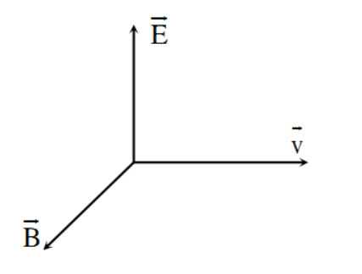
3 véctơ , và tại mọi điểm tạo với nhau thành một tam diện thuận.

[anchor data-parent="1" id="tinh-chat-cua-song-dien-tu"]Tính chất của sóng điện từ[/anchor]:
- Khi sóng điện từ gặp mặt phân cách giữa hai môi trường thì nó cũng bị phản xạ và khúc xạ như ánh sáng. Ngoài ra cũng có hiện tượng giao thoa, nhiễu xạ... sóng điện từ.
- Sóng điện từ mang năng lượng. Nhờ có năng lượng mà khi sóng điện từ truyền đến một anten, nó sẽ làm cho các electron tự do trong anten dao động.
- Nguồn phát sóng điện từ rất đa dạng, có thể là bất cứ vật thể nào có thể tạo ra một điện trường hoặc một từ trường biến thiên, như tia lửa điện, dây dẫn dòng điện xoay chiều, cầu dao đóng, ngắt mạch điện ... .
Sóng điện từ có mang năng lượng không?
- Sóng điện từ có mang năng lượng và năng lượng của 1 hạt photon có bước sóng λ là hc/λ. Trong đó, c là vận tốc ánh sáng trong chân không và h là hằng số Planck.
GHI NHỚ:
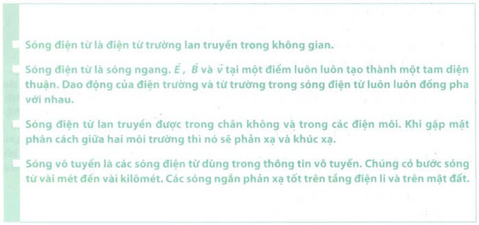

Kiến thức bổ sung
[anchor data-parent="1" id="anc1645496147619"]Các dải sóng và tần số sóng điện từ[/anchor]
Bức xạ điện từ, sóng điện từ được phân thành các loại sau và chúng cũng được gọi là thang sóng điện từ trong vật lý học:
Các dải sóng và tần số sóng điện từ
Tên | Bước sóng | Tần số (Hz)
Radio | 1 mm - 100000 km | 300 MHz - 3Hz
Viba | 1 mm - 1 met | 300 GHz - 300 MHz
Tia hồng ngoại | 700 nm - 1 mm | 430 THz - 300 GHz
Ánh sáng nhìn thấy | 380 nm-700 nm | 790 THz - 430 THz
Tia tử ngoại | 10 nm - 380 nm | 30 PHz - 790 THz
Tia X | 0,01 nm - 10 nm | 30 EHz - 30 PHz
Tia gamma | ≤ 0,01 nm | ≥ 30 EHz
[anchor data-parent="1" id="anc1645496153575"]Bảng sóng vô tuyến và ứng dụng[/anchor]
Có 4 loại sóng vô tuyến phổ biến hiện nay là:
- Sóng dài có thể phản xạ tốt qua các tầng điện li. Nó không bị ảnh hưởng bởi sự giao thoa sóng (còn gọi là hiện tượng Fading).
- Sóng trung có phản xạ kém hơn sóng dài và có thể bị ảnh hưởng bởi sự giao thoa sóng.
- Sóng ngắn có thể liên lạc rất xa nhờ sở hữu tần số cao. Tuy nhiên, nó lại dễ bị hấp thụ bởi các vật cản trên đường di chuyển.
- Sóng cực ngắn – loại sóng mà các vô tuyến truyền hình thường hay sử dụng. Nó có khả năng xuyên qua mọi tầng, thậm chí đi vào cả không gian vũ trụ. Sóng cực ngắn được ứng dụng phổ biến trong liên lạc cũng như trong phát thanh truyền hình.
Bảng sóng vô tuyến và ứng dụng
Loại sóng | Bước sóng | Đặc điểm | Ứng dụng
Sóng dài | ≥1000m | + Có năng lượng thấp  + Bị các vật trên mặt đất hấp thụ mạnh nhưng nước lại hấp thụ ít | Dùng trong thông tin liên lạc dưới nước
Sóng trung | 100-1000m | + Ban ngày bị tầng điện li hấp thụ mạnh nên không truyền đi xa được  + Ban đêm bị tầng điện li phản xạ nên truyền đi xa được | Dùng trong thông tin liên lạc vào ban đêm
Sóng ngắn | 10-100m | + Có năng lượng lớn  + Bị phản xạ nhiêu lần giữa tầng điện li và mặt đất | Dùng trong thông tin liên lạc trên mặt đất
Sóng cực ngắn | 1-10m | + Có năng lượng rất lớn  + Không bị tâng điện li hấp thụ hay phản xạ  + Xuyên qua tầng điện li vào vũ trụ | Dùng trong thông tin vũ trụ

[anchor data-parent="1" id="anc1645500334467"]Trắc nghiệm sóng điện từ là[/anchor]
Dưới đây là 3 câu hỏi nổi bật và được quan tâm trong bộ câu hỏi trắc nghiệm sóng điện từ:
Câu 1: Mạng không dây được kết nối bằng
A. Bluetooth
B. Sóng điện từ, bức xạ hồng ngoại…
C. Cáp điện
D. Cáp quang
=> Đáp án B
Câu 2: Một sóng điện từ đang truyền theo phương thẳng đứng hướng lên. Vào thời điểm t, tại điểm M trên phương truyền, vectơ cảm ứng từ đang có độ lớn cực đại và hướng về phía Bắc. Khi đó vectơ cường độ điện trường có
A. độ lớn bằng không
B. độ lớn cực đại và hướng về phía Tây
C. độ lớn cực đại và hướng về phía Bắc
D. độ lớn cực đại và hướng về phía Đông
=> Đáp án D.
Câu 3: Sóng điện từ của kênh VOV giao thông có tần số 91MHz, lan truyền trong không khí với tốc độ 3.108m/s. Bước sóng của sóng này là
A. 3,3m
B. 3,0m
C. 2,7m
D. 9,1m
=> Đáp án A.
Trên đây là tổng hợp kiến thức sóng điện từ là gì? Đặc điểm, tính chất của sóng điện từ và những kiến thức ghi nhớ trong bài học. Chúc các bạn học tốt
Bạn đang xem tài liệu thuộc chuyên mục tổng hợp kiến thức vật lý 12 và giải bài tập lý 12 trọn bộ.

